Открытый урок по культуре безопасности.
03 марта 2025 года в филиале МБОУ ООШ с. Топлое в с. Саполга прошел Всероссийский открытый урок по культуре безопасности, приуроченные к Всемирному дню гражданской обороны.
Занятие началось с внезапной для детей школьной тренировки по ГО. Была проведена практическая отработка реагирования на тревожный сигнал «Внимание всем!» детьми и сотрудниками филиала, следствие чего стала эвакуация.
После эвакуация обучающиеся собрались в классах, где были проанализированы действия во время эвакуации. В 7-8 классе темой открытого урока по культуре безопасности, стала пожарная безопасность. Были исследованы три учебных вопроса: 1. Основные причины пожаров и что делать при возникновении пожара? 2 . Ответственность за ложный вызов о пожаре. 3. Первая помощь пострадавшим при пожаре.
В ходе занятия ребята вспомнили средства индивидуальной защиты, и правила пользования ими. Рассмотрели аптечку. Напомнили правила оказания первой медицинской помощи. И пришли к выводу: «Чтобы выжить при ч/с – надо знать и уметь».

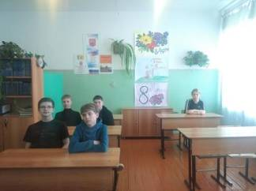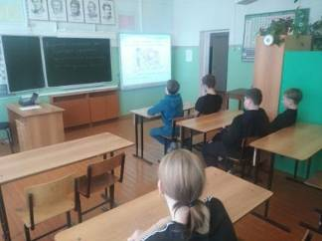

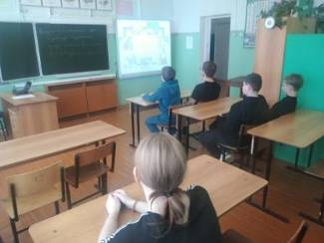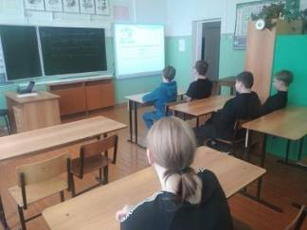

Такие занятия позволяют расширить знани

